1. 一种将嵌入式系统与Tensorflow机器学习相结合用于判别石油运输管线是否发生异常的方法，其特征在于：安装在无人机上的模组采集图像、气体及GPS信息，通过通信模块回传至服务器，服务器自动完成识别、检测、标记、分类等任务。根据标记结果判断是否有异常情况发生以及是否需要发出信息以便人工进一步检修。
2. 根据权利要求1，一种安装在无人机上的集成气体传感与图像采集功能的模组，其特征在于：由采用ARM核心的主控板、微型摄像头与气体传感器组成， 搭载于无人机上，可接收由ARM主控板发来的指令来调整无人机的角度与方向，用于采集沿途图像与气体信息。
3. 根据权利要求1，照片回传至服务器后，机器学习框架可自主进行判定分类图片。
一种基于图像识别二分类算法和气体传感器方法的无人机输油管道自动巡检方法
技术领域
本发明涉及输油管道自动巡检输领域，特别涉及一种图像二分类识别算法与原油挥发性气体检测结合的方式对输油管道进行自动巡检。
技术背景
在原油的运输过程中，由于一般有较长的运输距离，输油管道寿命有限，在输油过程中难免会出现管道破裂，原油泄露的情况。原油泄漏极其危险，其中所含苯和甲苯等有毒化合物流入海洋后会迅速进入食物链，从低等的海藻到高等哺乳动物无一幸免，因此确保输油管道系统安全运行十分重要。
根据《根据中华人民共和国石油天然气管道保护法》第一章第九条管道保护新技术研发相关，第二章管道建设相关，第三章第二十四条管道保护技术相关。管道企业应建立健全管道巡护制度，配备专业人员对管线日常巡护，确保管道运行良好，防止管道事故的发生。管道企业应当配备管道保护的技术设备和人员，研究和开发使用先进适用的管道保护技术。
管道巡检，对于人工巡检来说，首先是先查看管道周围是否有大面积泄液，若有泄露情况人在附近也很明显能闻到有挥发性气体的味道，类似于刚铺沥青柏油路。若没有明显的泄露液和明显的异味，则查看管道是否明显的锈蚀。
输油管道的泄露原因主要有人为被打孔盗油、腐蚀穿孔漏油等。先进的管道自动巡检技术即使发现管道泄露。目前的输油管道巡检新技术大多是关于巡检信息的上传和保存，当然巡检信息的来源依旧依靠巡检人员采集，每个人负责的石油运输管线往往长达数千米，者将耗费大量人力，由于人工采集效率底下，使用无人机自动巡检的技术能大大提高巡检效率，但是当前自动巡检技术不够成熟，常见无人机管道巡检只有在视觉方面的检测，相比于人工巡检的看、闻结合的方法判断准确度大大降低。因此利用图像二分类算法和气体检测传感器结合的方案提高自动巡检的精确度势在必行。
在薛旭艳, 张鹏, 田奕丰等论文中阐述了利用GPS、GIS和GPRS的集成技术的集成管道巡检系统，本系统主要描述巡检人员使用本手持系统进行信息的图像，位置，管道问题信息的上传，并未提到使用机器学习算法进行图像的智能识别判定等。
刘松林, 朱永丰, 张哲等利用机器学习算法中的卷积神经网络进行无人机回传的图像进行检测和识别。文章要点在于无人机和图像检测，基于YOLO(You Only Look Once)项目设计，且检测内容分类为工程车辆、违法施工、裸露地表等问题，未提及原油泄露检测类别，也未提及原油的挥发性气体检测。文中使用的“YOLO”卷积网络模型，是one-stage算法系列的代表，它将目标检测任务当作回归问题来处理。 直接通过整张图片的所有像素得到图像的边界坐标、物体的置信度和概率。顾名思义，通过本算法，每张图像只需要看一眼就能得出图像中都有哪些物体和这些物体的位置。
本算法的检测流程如下：
1、将图像重新整合到448×448作为神经网络的输入 。
2、用卷积神经网络得边界框坐标、框中包含物体的置信度和概率分类器。
3、进行非极大值抑制，筛选框格。
因此， YOLO网络的优点是十分明显的：
1、检测速度快
2、可以很好的避免背景错误
3、泛化能力强
4、可以端对端优化
同时，也存在一些缺点：
1、物体检测精准度低于其他当前最好的的物体检测系统。
2、容易产生物体的定位错误。
3、对小物体的检测效果不好。(尤其是小物体，因为一个格只能预测一个物体类别）
专利CN206192937U主要用于有害气体的检测，防止对施工人员造成人身伤害，由于此专利的主要目的在于保护施工人员，因此与本发明的最大区别是检测的气体内容趋向不同。此专利的检测方式是将气体传感器安装至管道支路，与本发明的检测方式和使用方式不同。本发明主要通过挥发性气体的检测来判断输油管道泄露情况，也就是只要是从原油中挥发出来属于原油的内容，均判定为有原油泄露危险，无论气体是否对人有害。
夏海波, 张来斌, 王朝辉等论文中主要描述了几种油气管道泄露的检测方法，包括气体检测发、压力检测发、负压波检测法、质量平衡法、检测元件法、声波法等等，这些检测方法包含了物理上的如压力、质量守恒、电阻和波，化学上的如放射物、示踪迹等。其中与本发明类似的检测方法有气体检测法，主要原理是用基于接触燃烧热原理的可燃性气体检测器，这种方案是基于挥发气体的可燃性做可燃性试验检测，与本发明电子气体传感器检测的方式完全不同，且这种检测方式极其危险。还有类似与压力分布法、负压波检测法等用到了压力传感器，检测方法与本发明的气体传感器相差甚远，此处不在熬述。
国内对输油管道的自动巡检研究中，更多的是帮助或监督巡检人员的巡检进度，例如：折宏图, 康厚强, 陈虹. 射频识别技术(RFID)在石油管道巡检中的应用[J]. 现代电子技术, 2007, 30(5):184-186.。或者是采用手持式设备帮助巡检人员上传相关信息，例如：甘泉. 嵌入式GIS技术在输油管道巡检系统中的应用研究[J]. 测绘, 2010(06):9-11.
国内对于无人机自动巡检的研究中，更多的是无人机拍摄照片回传，回传后仍然采用人工分析图片的方式，效率较低且耗材费力。其中也有通过机器学习方式对图片进行识别检测的，上面已经叙述过。因此自动管道巡检方式必然向着无人机挂载检测设备的方式进行演进，本发明将介绍挂载摄像头和气体传感器，利用机器学习对无人机拍摄的照片进行二分类识别，识别出图片有泄露或无泄漏。利用气体传感器对泄油中挥发的挥发性气体进行检测，检测挥发性气体超过阀值或者不超过阀值。以及两者的结合判定输油管线是否有泄露。
由以上现有技术可知，目前还缺少一种输油管线的自动巡检方案，能够几乎完全替代人工巡检的方案，以提升管道巡检的效率，降低人工巡检成本。
发明内容
为了解决上述问题，本发明提出了一种基于机器学习二分类算法与原油挥发性气体检测相结合的判别方法，用于判别输油管道是否有泄露情况。具体发明内容是：
发明内容一：图像识别二分类算法检测管道是否泄露。图像二分类识别是机器学习中图像识别的一种，采用机器学习的方式顾名思义就是：使用已有的训练样本（图像50000张， 包含各种环境下的已经标记正负标签的样本如晴天、雨天、阴天、沙尘等各种天气和光照环境随机排序组合epoch，保证样本多样性），利用Inception-V3神经网络模型通过14个神经网络卷积层运算，使用监督学习方式训练模型。训练的结果评估使用测试集（各种光照环境下共1000张，避免与训练集重合。这样训练的模型输入一张摄像头拍摄的720*640*3的照片程序即可输出分类，是否有泄露危险。
发明内容二：气体传感器检测挥发气体浓度判断是否泄露。从原油的挥发气体来看，主要是C1~C6的烷烃，其中丙烷和丁烷占比较大，检测的主要目标就是丙烷丁烷。经过市场调研，常用的MQ-6和TGS2610，检测范围分别在100~10000ppm和500~10000ppm，在价格和检测灵敏度上，本发明将选用成本低、集成度高的MQ-6和MQ-4传感器。传感器输出形式分为模拟量（AOut)和数字量（DOut）。数字量可以直接使用程序读取引脚电平值，也就是根据电位器调节灵敏度后根据当前环境浓度输出是否超过阀值，超过阀值为低电平，不超过阀值为高电平。当然仅仅通过电位计调节远远不够，具体的浓度数值在模拟信号引脚输出，电压范围为0~5V，为了方便将模拟信号转换位数字信号的具体数值，需要外接ADS1115模拟到数字转换模块,根据转换系数从模拟电压值转换为具体值。若此值超过程序设定阀值，则判定为有泄露危险。
发明内容三：图像分类和气体检测相结合判别方法。本发明采用了两种判别体制，一是图像分类判别，二是挥发气体浓度检测，但由于受到天气环境、温度、光照环境、风力大小等多种因素的影响，任何一种单一的方法都有可能出现误判，因而本发明对二者进行组合判决，采用举手表决的办法进行判决，只有当二者给出的判决结果一致且全部为没有泄露危险时，才认为没有泄露危险，否则三种情况均做出告警。
为实现上述目的，本发明采用如下的技术方案：
一、挥发气体检测的技术方案。若管道泄露后原油挥发的气体产生的主要成分丙烷丁烷，散发到空气中后，空气烷烃浓度上升，由树莓派上搭载的MQ-4和MQ-6烷烃浓度检测装置进行检测。其中MQ-4主要的检测目标是相对分子质量较轻的甲烷，MQ-6检测的主要目标是稍重的烷烃气体丙烷丁烷，这样可以可以在各种高度层次测量并受气候因素影响小，大大提高了测量的稳定性和准确度。MQ系列传气体传感器的主要原理是随着气体浓度增大，其敏感元件的电导率随之增大，电阻是电导率的倒数，进而电阻增大，电压也就随之增大，即可在AOut检测到电压的模拟数值，将MQ-4的AOut模拟电压输出接入ADS1115的A0通道，同理将MQ-6的AOut接入A1通道，ADS115模块的输出为IIC，当经过AD模块转为数字数值后，由IIC接入树莓派，同时MQ模块数字电平输出DOut直接接入树莓派普通IO引脚。树莓派加载IIC驱动进行数据读取，读取数字值后按照测量范围换算为浓度值，若此值超过预设浓度阀值，则判定位泄露告警。根据上述将获得四个布尔值，即MQ-4模拟转数字值后是否超阀值，MQ-4数字输出是否超阀值，以及MQ-6等。这四个布尔值无论哪一个超过设定阀值，均判定为泄露告警，也就是挥发气体检测结果为有泄露危险。
二、图像分类识别和挥发气体检测相结合的技术方案。两种监测方法判断输油管道是否有泄露危险的可能结果有4种组合：
- 气体检测未泄露，图像识别未泄露；
- 气体检测未泄露，图像识别泄露；
- 气体检测泄露，图像识别未泄露；
- 气体检测泄露，图像识别泄露；
判决的方法是只认为第一种结果表示输油管道未泄露，对其他三种情况都均表示泄露。
且2、3告警为“泄露危险”，4告警为“严重泄露危险”。
与现有技术相比，本发明的有益效果是：对两种不同体制的监测结果进行有机组合，以准确判断输油管道的运行情况是否正常，提高巡检效率，缩短巡检周期，降低巡检成本。
附图说明
图1为无人机巡检检测系统基本原理框图。
图2 Inception - v3的总结构图
图3 inception模块分解原理图，展示了等视野域的替换思想
图4 Inception v3原始结构的列表形式
图5 Inception各种模块特征图
图6是气体检测数据流程图
图7显示了典型的灵敏度特性

具体实施方式
- 总体实施方式
参照图1是无人机巡检系统的原理框图，将为检测系统供电的锂电池和检测系统（包括两个气体传感器、一个模拟到数字信号转换模块、一个高清摄像头）固定在无人机货架上。参照图2是系统各个部分的接线示意图，将raspberry pi zero接入电源线1无人机携带的5V 1A锂电池电源。USB高清摄像头接入pi上USB接口2，pi向所有从设备提供稳定5V VCC电源， ADS1115模块3、MQ-4模块4、MQ-6模块5。从设备的数据传输上由6、7线将MQ传感器的数字信号线连接到pi引脚，将MQ-4、MQ-6的AOut模拟信号线8、9连接到ADS115模块3，3输出为IIC信号线10连接至pi的IIC引脚。
软件部分，其中raspberry pi zero SD卡安装了官方最小Linux系统，安装检测系统依赖的软件包，以及本发明的检测系统软件，并将此检测程序设置为开机自启动，这样打包好的SD卡插入raspberry pi后开机即可使用本系统。在网络传输上，raspberry pi连接至移动CMCC AP或者由巡检人员安置的AP。原始信息上传服务器后，经服务器处理后的管线运行情况等信息可以在计算机上登录查看。
为实现上述目的，本发明的实施步骤如下：
- 由无人机携带的锂电池为系统提供电源，插入打包好的SD卡到pi zero，启动树莓派，启动无人机开始飞行。
- 相机以0.5s的间隔拍摄照片，两个气体传感器开始测量浓度信息，图片信息和无人机的位置信息以及气体检测系统的结果分别发送到公网服务器。
- 服务器端接收图片并保存至本地，并使用之前训练好的模型进行图片分类识别，识别结果结合传入的气体检测结果形成最终结果：“泄露危险”或“严重泄露危险”。并将原始数据、最终结果一并存入数据库。
- 本地端采用Browser/Server与Client/Server两种访问方式，可通过本地电脑程序或浏览器查看巡检结果、图片等相关信息。
- 图像分类识别的具体实施方式
训练环境: Python3.7.4, TensorFlow 1.14, Numpy 1.16.4
训练数据：720*640*3 图像50000张，包含各种环境下的正负样本（晴天、雨天、阴天、沙 尘等各种天气和光照环境）随机排序组合epoch，保证样本多样性。在避免过拟合的同时提高模型泛化能力，增强模型表现。
测试数据：各种光照环境下样本共1000张，避免与训练集重复
输出：softmax函数计算概率。
硬件环境：i7-7700HQ nvidia1060-6G 内存：16G
神经网络模型：Inception-V3
根据图2是Inception-V3模型示例，此模型注重工程上的优化，在改进普通卷积-深度神经网络（如AlexNet、ResNet、VGGNet等）随网络层数加深，模型表现力反而下降的问题，同时改善了深层网络难以优化的问题，同时改善了深度网络容易过拟合的问题，借助稀疏矩阵的稀疏网络改进了参数数量大和计算量大的问题。同时相比于Inception-v4，等更复杂的网络模型，Inception-v2在计算量和模型表现性之间达到了较好的均衡。

根据图5是模型训练计算流程：
- 经过一个3 * 3 卷积层，步长为2
- 经过一个3 * 3 卷积层，步长为1
- 经过一个3 * 3 卷积层，步长为1
- 经过一个3 * 3 池化层，步长为2
- 经过一个3 * 3 卷积层，步长为1
- 经过一个3 * 3 卷积层，步长为2
- 经过一个3 * 3 卷积层，步长为1
- 根据图3是Inception-V3结构，经过三个Inception-Figure-5结构Inception-Figure-5结构包括：
第一层：三个 1 * 1 卷积核（其中两个输出到下层），一个池化窗口。分组输出。
第二层：两个 3 * 3 卷积核（其中一个输出到下层），一个 1 * 1 卷积核，分组输出。
第三层：一个 3 * 3 卷积核合并。
- 根据图3是Inception-V3结构，经过五个Inception-Figure-6结构，Inception-Figure-6结构包括：
第一层：三个1 * 1 卷积核（其中两个输出到下层），一个池化窗口，分组输出。
第二层：两个1 * n 卷积核输出到下层，一个 1 * 1卷积核
第三层：两个 n * 1 卷积核， 其中一个输出到下层。
第四层： 一个 1 * n 卷积核
第五层： 一个 n * 1 卷积核
合并
- 根据图3是Inception-V3结构，经过两个Inception-Figure-7结构，Inception-Figure-7结构包括：
第一层： 三个1 * 1卷积核，一个池化窗口，更为复杂的向下分组输出。
第二层： 一个3 * 3、1 * 3、 3 * 1、 1 * 1的卷积核组成复杂的分组。
第三层： 一个 1* 3和一个3 * 1卷积核分别输出。
合并
- 池化层，avg池化，窗口大小为 8*8
- Dropout操作，每次丢弃60%的神经元
- linear操作，将神经元输出转化为长度为1000的向量
- softmax计算管道破损的概率。
优点：
在全连接层采用了Dropout机制，每次循环随机将一定数量的神经元mask---置零，不参与后续计算，因为过拟合总是出在全连接层。而经过dropout之后，相当于：
（组合）每次训练相当于训练一个子网络，最终结果相当于多个子网络组合
（动机）消除神经元之间的依赖，防止神经元记住了数据
（数据）根据图4是Dropout结果，对于Dropout的结果，总能找到一个样本与之对应，相当于做了数据增强因此Dropout机制可以增强网络模型的泛化能力，减少过拟合。
- 视野域替换，用多个小卷积核替换一个大卷积核，而保持视野域不变。从而对数据进行更多的非线性变换，并且减少参数。例如2 * 3 * 3 = 1 * 5 * 5， 3 * 3 * 3 = 1 * 7 * 7
使用1 * 1 卷积核对数据进行非线性变换，将多通道压缩到少通道（每个pooling层会使通道数目翻倍）而且不损失信息。
- 分组卷积，在一层上使用多个卷积核，可以看到不同等级的feature，视野域从小到大。

- 挥发气体传感器监测的具体实施方式
参照图1，气体监测系统相关模块有4、5、6，其中5，6分别为MQ-4和MQ-6气体传感器。如图6传感器安装域系统最低出但探头要高于无人机底架，防止降落触碰地面。安装方向和高清摄像头方向一致，倾斜探头一方面是为了让探头有一定的进风量，容易捕捉到气体，另一方面是为了和摄像头的测试区域一致，由于无人机一直处于飞行状态，而拍摄速度和当前气体传感器检测浓度的位置有一定位置差，因此探头稍向前倾斜最好与镜头方位一致，能达到最佳最准确的检测结果。如图6，摄像头安装位置也位于前方下侧，位于两气体传感器探头之间。
参照图7气体传感器检测和判断流程主要步骤如下：
- 含有一定浓度的目标气体进入传感器探头，将引发传感器内部加热电丝的电导率变化，电导率变化方向和电阻变化方向相反：
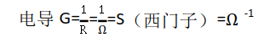
并且电阻值R与目标气体浓度C关系为：
log R = mlog C + n (m，n均为常数)
如此则导致加热电丝电压发生变化这样就输出的模拟电压AOut。
- 传感器自身的数字输出DOut则是根据电位计调节设置的电压门限，浓度值超过所测电压即可输出高电平。
- 根据图1，分别将5、6接入4，两个AOut输出线为9、10，经过4的模拟到数字的转换后，由IIC线11、12输出到主控板树莓派。A/D转换计算方式如下：
对于MQ-6来说，传感器的量程是100~10000ppm，根据电压范围0-5V，以及A/D的16位精度的电压到浓度的计算：
浓度C = 1980 × 电压U + 100
获得的浓度值和预设阀值比较即可得出是否超过浓度限制，再结合传感器本身的输出数字电平。
- 挥发气体传感器与图像分类识别结合的判别方式
如图8，当经过模拟到数字信号转换后的结果中有一个浓度超过阀值，或者直接由传感器输出的信号超过阀值，则判定为有泄露危险。
如图9，或图片分类识别中有分出危险的图片，则判定为“泄露危险”。
当图片分类结果为危险，并且图片附近的气体检测结果存在“泄露危险”，则判定为“严重泄露危险”。

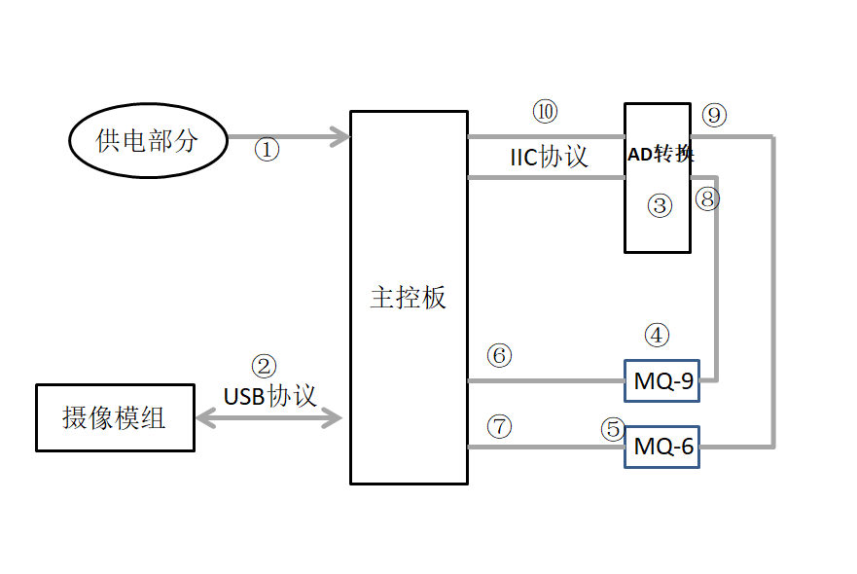
图1 无人机巡检系统的原理框图

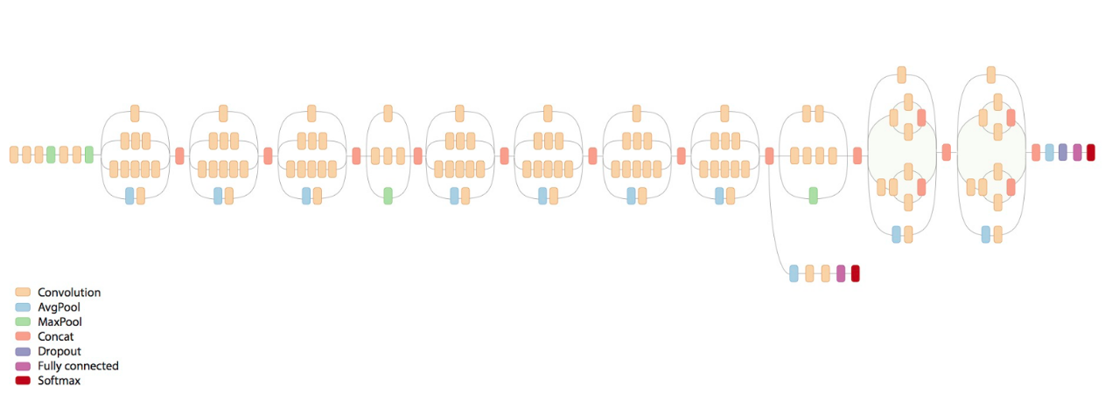
图2 Inception - v3的总结构图

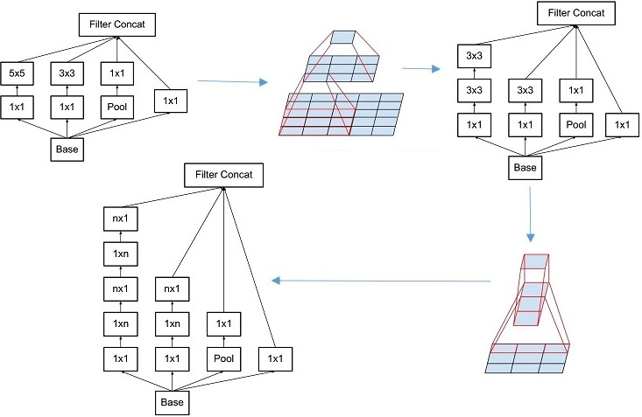

图3 inception模块分解原理图，展示了等视野域的替换思想

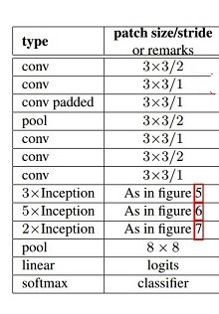

图4 Inception v3原始结构的列表形式

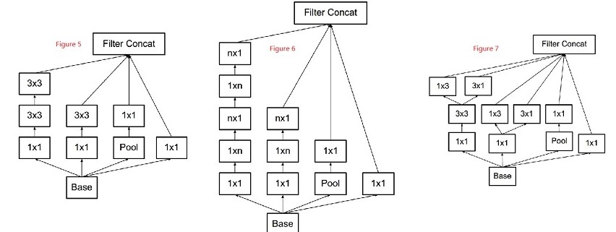

图5 Inception各种模块特征图

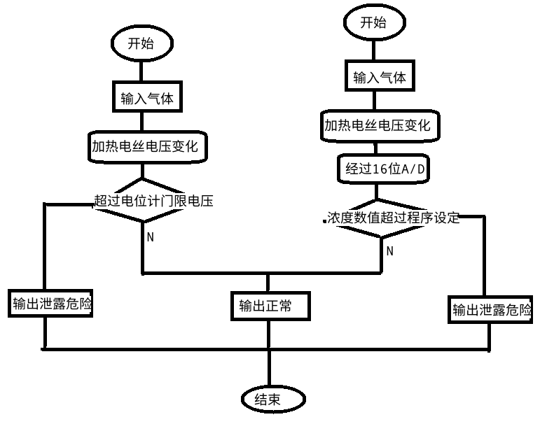
图6是气体检测数据流程图

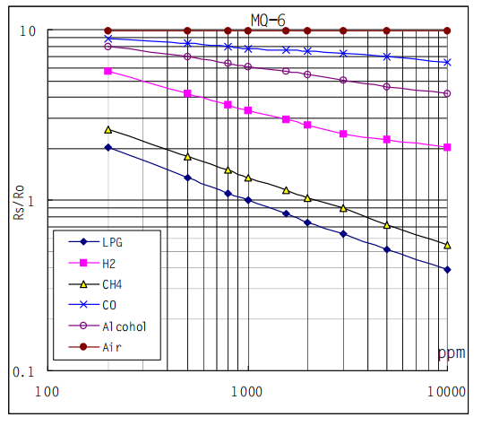
Ro：1000ppm时的传感器电阻，液化石油气在清洁的空气中。
Rs：各种气体浓度下的传感器电阻
图7 显示了典型的灵敏度特性

本发明公开了气体与图像相结合的判别方法。本发明采用了两种判别体制，一是图像识别法，二是气体检测法，但由于受到环境噪声、机械扰动、天气光照等多种因素的影响，任何一种单一的方法都有可能出现误判，因而本发明对二者进行组合判决，二者判断结果根据当地气候环境动态计算。

